TRƯỜNG: THCS HÒA ĐỊNH TÂY
TỔ: TA-NT-GDTC
_____________________________

KẾ HOẠCH DẠY HỌC
KĨ THUẬT BAY TRÊN KHÔNG VÀ RƠI XUỐNG CÁT
Tiết ppct: 19
Ngày soạn: 02/11/2024
Ngày dạy: 04/11/2024
I. MỤC TIÊU
1. Kiến thức
- Ôn kĩ thuật bay trên không và rơi xuống cát
- Trò chơi phát triển sức mạnh chân: đường đua chuột túi
2. Về kĩ năng
- Năng lực chung:
+ Năng lực tự học và tự chủ: tự tìm hiểu nội dung bài học qua hình ảnh và ghi chú sống động, cụ thể, hình thành và phát triển năng lực tự chủ và tự học. Tự tập luyện thường xuyên đối với học sinh trong và sau các giờ học tập trên lớp.
+ Năng lực giao tiếp và hợp tác: các trò chơi vận động và phần tập luyện nhóm có thể vận dụng để giúp học sinh hình thành năng lực giao tiếp, việc phân chia nhóm tập luyện, giao nhiệm vụ tập luyện, hướng dẫn và hỗ trợ các nhóm thực hiện những nhiệm vụ được giao.
+ Năng lực giải quyết vấn đề và sáng tạo: khuyến khích sự sáng tạo thông qua các trò chơi vận động và kiến thức của phần vận dụng, đặt ra cac vấn đề cần giải quyết sẽ giúp học sinh hình thành và phát triển khả năng giải quyết vấn đề và sáng tạo trong giờ học.
- Năng lực đặc thù:
+ Năng lực chăm sóc sức khỏe: vận dụng vào trong các hoạt động trò chơi cũng như kiến thức dạy học trên lớp. Thông qua đó học sinh có thể phát triển năng lực chăm sóc sức khỏe.
+ Năng lực vận động cơ bản: thông qua hình thức các động tác bổ trợ và trò chơi vận động để mang tính thu hút và hấp dẫn học sinh.
3. Về phẩm chất
- Tích cực, tự giác trong học tập và vận dụng để rèn luyện thân thể hàng ngày
II. THIẾT BỊ DẠY HỌC VÀ HỌC LIỆU
- Tranh, ảnh kĩ thuật nhảy xa kiểu ngồi.
- Giáo viên chuẩn bị: còi, tranh ảnh kỹ thuật nhảy xa kiểu ngồi (động tác trên không và rơi xuống cát), dụng cụ trò chơi
- Học sinh chuẩn bị: trang phục thể thao, vệ sinh sân bãi
III. PHƯƠNG PHÁP TỔ CHỨC DẠY HỌC
- Phương pháp: làm mẫu, sử dụng lời nói.
- Kỹ thuật dạy học: tập luyện đồng loạt, cá nhân, tập nhóm
IV. TIẾN TRÌNH DẠY HỌC

Nội dung | LVĐ |  | Phương pháp tổ chức và yêu cầu
 | TG | SL | Hoạt động GV | Hoạt động HS
I. Hoạt động mở đầu  1. Nhận lớp:  - Giáo viên nhận lớp  - Học sinh tập hợp báo cáo  2. Khởi động  2.1. Khởi động chung  - Gập cổ, xoay khớp vai, khớp khuỷu tay, cổ tay, khớp hông, khớp gối, xoạc dọc, xoạc ngang,  2.2. Khởi động chuyên môn:  - Chạy nâng cao đùi, gót chạm mông, chạy bước nhỏ | 7 phút  2 phút  5 phút | 2lx8n | -Nhận lớp kiểm tra trang phục, sức khỏe học sinh đầu buổi.  - Phổ biến các nội dụng học tập, mục tiêu và yêu cầu cần đạt.  - Giáo viên hướng dẫn học sinh khởi động  - Quan sát nhắc nhở, sửa sai cho học sinh | -Lớp trưởng tập hợp lớp đội hình 4 hàng ngang tiến hành điểm danh và báo cáo, học sinh quan sát và lắng nghe nội dung cũng như mục tiêu của giờ học  * Đội hình nhận lớp:  - Đội hình 4 hàng ngang, học sinh thực hiện đồng loạt theo hướng dẫn của giáo viên  *Đội hình khởi động  (gv)
II. Hoạt động hình thành kiến thức:  - Kĩ thuật trên bay không và rơi xuống cát  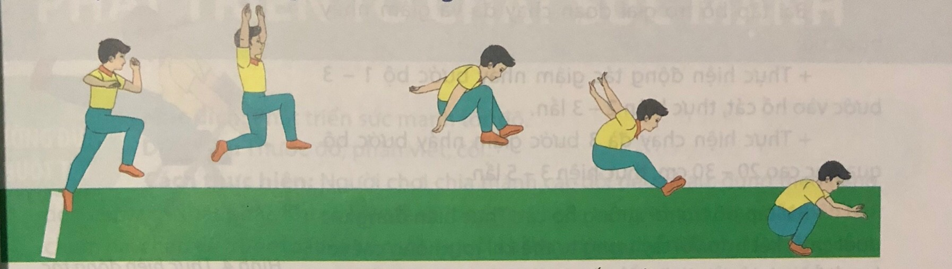 | 10 phút |  | - Giáo viên treo tranh, ảnh kĩ thuật bay trên không và rơi xuống đất để học sinh quan sát.  - Giáo viên tổ chức và hướng dẫn lớp thực hiện ôn tập kĩ thuật trên không và rơi xuống đệm cát với 5-7 bước chạy đà. Thực hiện các bài tập theo hình thức nhóm đồng loạt  - Quan sát và sửa sai cho học sinh. | - Học sinh quan sát tranh, ảnh  * Đội hình học tập:  (gv)  - Học sinh quan sát và chú ý lắng nghe, ghi nhớ thực hiện động tác theo nhịp đếm hình thành biểu biểu tượng đúng về động tác.  - Thực hiện các bài tập theo sự hướng dẫn của giáo viên.  - Học sinh nghiệm túc thực hiện các bài tập mà giáo viên đề ra.
III. Họat động luyện tập  1. HĐ 1:  - Kĩ thuật bay trên không và rơi xuống cát  2. HĐ2:  - Củng cố  3. HĐ3:  - Trò chơi: đường đua chuột túi  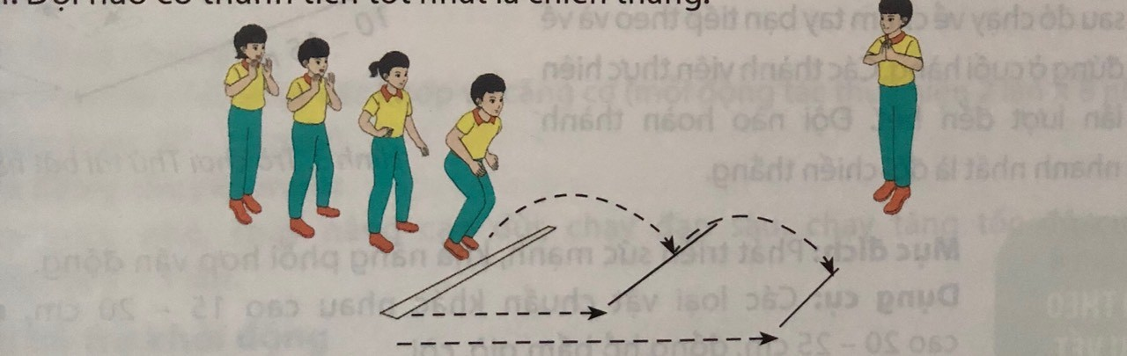 | 20 phút  15 phút  2 phút  5 phút | 2-3 lần  3-5 lần  3-5 lần | - Giáo viên hướng dẫn và tổ chức cho học sinh tập luyện lần lượt các bài tập theo hình thức nhóm đồng loạt:  + Thực hiện động tác giậm nhảy bước bộ 1-3 bước vào hố cát.  + Thực hiện chạy đà 3 bước giậm nhảy bước bộ qua bục cao 20-30cm.  + Thực hiện động tác duỗi chân kết hợp với tay trong tư thế khi rơi xuống cát với bục bổ trợ.  - Giáo viên quan sát sửa sai cho học sinh.  - Giáo viên gọi mỗi tổ 1-2 em lên thực hiện lại động tác.  - Giáo viên quan sát, sửa sai và nhận xét.  - Giáo viên hướng dẫn, thị phạm và phổ biến luật chơi.  - Chia lớp thành 2 đội bằng nhau và điều khiển trò chơi  - Cho lớp chơi thử  - Cho lớp chơi thật  - Nhận xét và tuyên dương đội thắng. | - Học sinh thực hiện theo sự hướng dẫn của giáo viên:  * Đội hình tập luyện theo nhóm:  30-40m  (gv)  - Cả lớp tiếp nhận bài tập và thực hiện theo hướng dẫn của giáo viên  - Học sinh thực hiện theo hình thức cá nhân, nhóm  - Học sinh sửa sai theo hướng dẫn của giao viên  - Cả lớp cùng thực hiện theo các động tác theo hiệu lệnh của người điều khiển.  - Cả lớp quan sát, nhận xét góp ý.  - Học sinh lắng nghe và quan sát để thực hiện đúng trò chơi.  - Cả lớp chơi trò chơi dưới sự điều khiển của giáo viên  - Đội hình chơi trò chơi:  (gv)  x  x  Vạch xuất phát
IV. Hoạt động hoài tỉnh  1. Thả lỏng, hoài tỉnh  - Thả lỏng tay, chân, toàn thân  2. Nhận xét, đánh giá  - Nhận xét kết quả tiết học | 6 phút  4 phút  2 phút |  | - Giáo viên điều khiển lớp thả lỏng các cơ toàn thân  - Giáo viên nhắc nhở nhẹ nhàng, tuyên dương học sinh tập luyện tốt và động viên học sinh tập luyện chưa tốt | - Học sinh tập trung thực hiện theo hướng dẫn của giáo viên  * Đội hình thả lỏng:  (gv)
V. Hoạt động vận dụng  - Giao bài tập về nhà  - Xuống lớp: | 2 phút |  | -Giáo viên hướng dẫn học sinh về nhà ôn kĩ thuật bay trên không và rơi xuống cát kèm chạy đà và bật nhảy.  - Giáo viên hô “giải tán” | - Học sinh nhận nhiệm vụ mới về nhà hoàn thiện  * Đội hình xuống lớp:  (gv)  - Học sinh hô “khỏe”

TRƯỜNG: THCS HÒA ĐỊNH TÂY
TỔ: TA-NT-GDTC
_____________________________

KẾ HOẠCH DẠY HỌC
KĨ THUẬT BAY TRÊN KHÔNG VÀ RƠI XUỐNG CÁT
Tiết ppct: 20
Ngày soạn: 02/11/2024
Ngày dạy: 04/11/2024
I. MỤC TIÊU
1. Kiến thức
- Ôn kĩ thuật bay trên không và rơi xuống cát
- Trò chơi phát triển sức mạnh chân: con cua
2. Về kĩ năng
- Năng lực chung:
+ Năng lực tự học và tự chủ: tự tìm hiểu nội dung bài học qua hình ảnh và ghi chú sống động, cụ thể, hình thành và phát triển năng lực tự chủ và tự học. Tự tập luyện thường xuyên đối với học sinh trong và sau các giờ học tập trên lớp.
+ Năng lực giao tiếp và hợp tác: các trò chơi vận động và phần tập luyện nhóm có thể vận dụng để giúp học sinh hình thành năng lực giao tiếp, việc phân chia nhóm tập luyện, giao nhiệm vụ tập luyện, hướng dẫn và hỗ trợ các nhóm thực hiện những nhiệm vụ được giao.
+ Năng lực giải quyết vấn đề và sáng tạo: khuyến khích sự sáng tạo thông qua các trò chơi vận động và kiến thức của phần vận dụng, đặt ra cac vấn đề cần giải quyết sẽ giúp học sinh hình thành và phát triển khả năng giải quyết vấn đề và sáng tạo trong giờ học.
- Năng lực đặc thù:
+ Năng lực chăm sóc sức khỏe: vận dụng vào trong các hoạt động trò chơi cũng như kiến thức dạy học trên lớp. Thông qua đó học sinh có thể phát triển năng lực chăm sóc sức khỏe.
+ Năng lực vận động cơ bản: thông qua hình thức các động tác bổ trợ và trò chơi vận động để mang tính thu hút và hấp dẫn học sinh.
3. Về phẩm chất
- Tích cực, tự giác trong học tập và vận dụng để rèn luyện thân thể hàng ngày
II. THIẾT BỊ DẠY HỌC VÀ HỌC LIỆU
- Tranh, ảnh kĩ thuật nhảy xa kiểu ngồi.
- Giáo viên chuẩn bị: còi, tranh ảnh kỹ thuật nhảy xa kiểu ngồi (động tác trên không và rơi xuống cát), dụng cụ trò chơi
- Học sinh chuẩn bị: trang phục thể thao, vệ sinh sân bãi
III. PHƯƠNG PHÁP TỔ CHỨC DẠY HỌC
- Phương pháp: làm mẫu, sử dụng lời nói.
- Kỹ thuật dạy học: tập luyện đồng loạt, cá nhân, tập nhóm
IV. TIẾN TRÌNH DẠY HỌC

Nội dung | LVĐ |  | Phương pháp tổ chức và yêu cầu
 | TG | SL | Hoạt động GV | Hoạt động HS
I. Hoạt động mở đầu  1. Nhận lớp:  - Giáo viên nhận lớp  - Học sinh tập hợp báo cáo  2. Khởi động  2.1. Khởi động chung  - Gập cổ, xoay khớp vai, khớp khuỷu tay, cổ tay, khớp hông, khớp gối, xoạc dọc, xoạc ngang,  2.2. Khởi động chuyên môn:  - Chạy nâng cao đùi, gót chạm mông, chạy bước nhỏ | 7 phút  2 phút  5 phút | 2lx8n | -Nhận lớp kiểm tra trang phục, sức khỏe học sinh đầu buổi.  - Phổ biến các nội dụng học tập, mục tiêu và yêu cầu cần đạt.  - Giáo viên hướng dẫn học sinh khởi động  - Quan sát nhắc nhở, sửa sai cho học sinh | -Lớp trưởng tập hợp lớp đội hình 4 hàng ngang tiến hành điểm danh và báo cáo, học sinh quan sát và lắng nghe nội dung cũng như mục tiêu của giờ học  * Đội hình nhận lớp:  - Đội hình 4 hàng ngang, học sinh thực hiện đồng loạt theo hướng dẫn của giáo viên  *Đội hình khởi động  (gv)
II. Hoạt động hình thành kiến thức:  - Kĩ thuật trên bay không và rơi xuống cát | 10 phút |  | - Giáo viên treo tranh, ảnh kĩ thuật bay trên không và rơi xuống đất để học sinh quan sát.  - Giáo viên tổ chức và hướng dẫn lớp thực hiện ôn tập kĩ thuật trên không và rơi xuống đệm cát với 5-7 bước chạy đà. Thực hiện các bài tập theo hình thức nhóm đồng loạt  - Quan sát và sửa sai cho học sinh. | - Học sinh quan sát tranh, ảnh  * Đội hình học tập:  (gv)  - Học sinh quan sát và chú ý lắng nghe, ghi nhớ thực hiện động tác theo nhịp đếm hình thành biểu biểu tượng đúng về động tác.  - Thực hiện các bài tập theo sự hướng dẫn của giáo viên.  - Học sinh nghiệm túc thực hiện các bài tập mà giáo viên đề ra.
III. Họat động luyện tập  1. HĐ 1:  - Kĩ thuật bay trên không và rơi xuống cát  2. HĐ2:  - Củng cố  3. HĐ3:  - Trò chơi: đường đua chuột túi  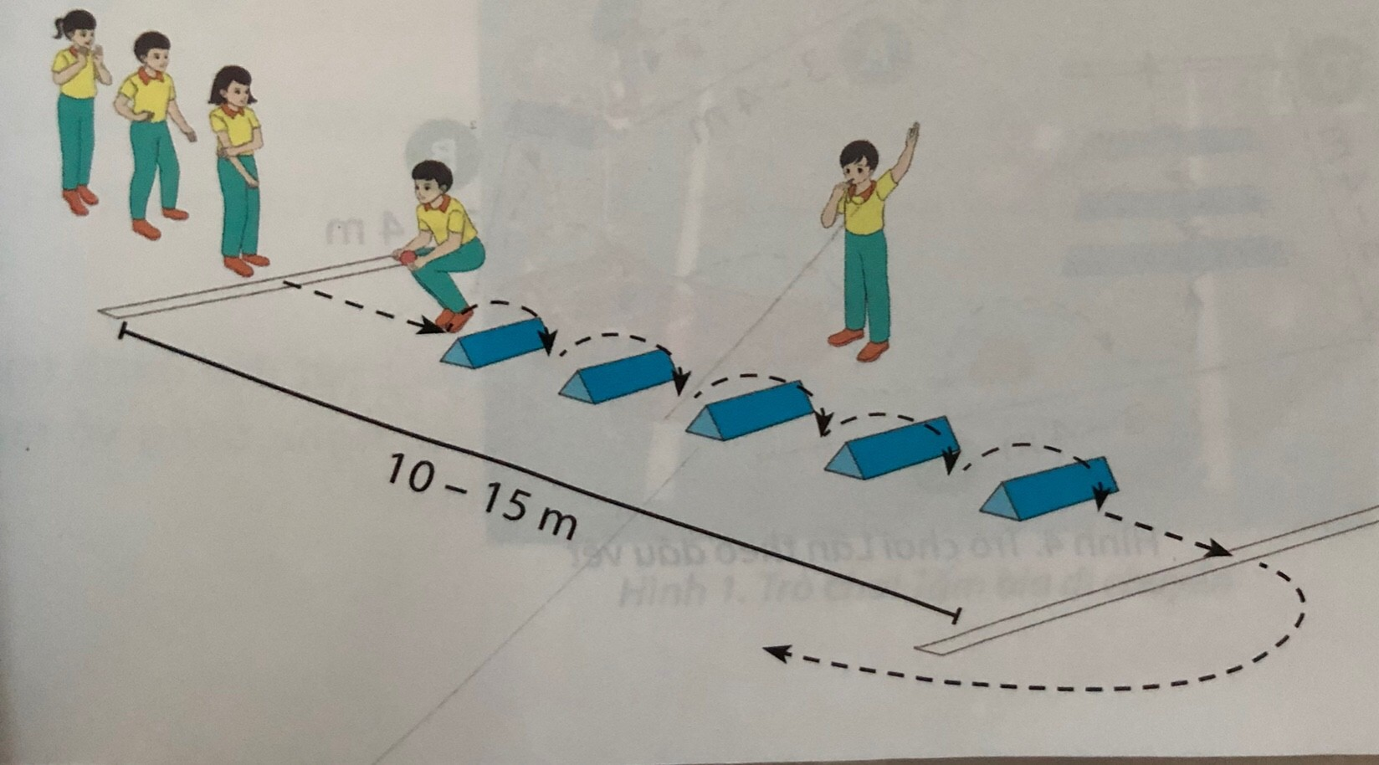 | 20 phút  15 phút  2 phút  5 phút | 2-3 lần  3-5 lần  3-5 lần | - Giáo viên hướng dẫn và tổ chức cho học sinh tập luyện lần lượt các bài tập theo hình thức nhóm đồng loạt:  + Thực hiện động tác giậm nhảy bước bộ 1-3 bước vào hố cát.  + Thực hiện chạy đà 3 bước giậm nhảy bước bộ qua bục cao 20-30cm.  + Thực hiện động tác duỗi chân kết hợp với tay trong tư thế khi rơi xuống cát với bục bổ trợ.  - Giáo viên quan sát sửa sai cho học sinh.  - Giáo viên gọi mỗi tổ 1-2 em lên thực hiện lại động tác.  - Giáo viên quan sát, sửa sai và nhận xét.  - Giáo viên hướng dẫn, thị phạm và phổ biến luật chơi.  - Chia lớp thành 2 đội bằng nhau và điều khiển trò chơi  - Cho lớp chơi thử  - Cho lớp chơi thật  - Nhận xét và tuyên dương đội thắng. | - Học sinh thực hiện theo sự hướng dẫn của giáo viên:  * Đội hình tập luyện theo nhóm:  30-40m  (gv)  - Cả lớp tiếp nhận bài tập và thực hiện theo hướng dẫn của giáo viên  - Học sinh thực hiện theo hình thức cá nhân, nhóm  - Học sinh sửa sai theo hướng dẫn của giao viên  - Cả lớp cùng thực hiện theo các động tác theo hiệu lệnh của người điều khiển.  - Cả lớp quan sát, nhận xét góp ý.  - Học sinh lắng nghe và quan sát để thực hiện đúng trò chơi.  - Cả lớp chơi trò chơi dưới sự điều khiển của giáo viên  - Đội hình chơi trò chơi:  (gv)  x  x  Vạch xuất phát
IV. Hoạt động hoài tỉnh  1. Thả lỏng, hoài tỉnh  - Thả lỏng tay, chân, toàn thân  2. Nhận xét, đánh giá  - Nhận xét kết quả tiết học | 6 phút  4 phút  2 phút |  | - Giáo viên điều khiển lớp thả lỏng các cơ toàn thân  - Giáo viên nhắc nhở nhẹ nhàng, tuyên dương học sinh tập luyện tốt và động viên học sinh tập luyện chưa tốt | - Học sinh tập trung thực hiện theo hướng dẫn của giáo viên  * Đội hình thả lỏng:  (gv)
V. Hoạt động vận dụng  - Giao bài tập về nhà  - Xuống lớp: | 2 phút |  | -Giáo viên hướng dẫn học sinh về nhà ôn kĩ thuật bay trên không và rơi xuống cát kèm chạy đà và bật nhảy.  - Giáo viên hô “giải tán” | - Học sinh nhận nhiệm vụ mới về nhà hoàn thiện  * Đội hình xuống lớp:  (gv)  - Học sinh hô “khỏe”
* Nhận xét, rút kinh nghiệm sau giờ học:
………………………………………………………………………………………………………………………………………………………………………………………………………………………………………………………………………………………………………………………………………………………………………………………………………………………………………………………………………………………………
TỔ TRƯỞNG CHUYÊN MÔN | GIÁO VIÊN

